第三章 模型介紹
- CNN8模型介紹
CNN8 是一種結構相對簡單的卷積神經網路（Convolutional Neural Network, CNN），主要透過多層卷積運算逐步擷取影像中的特徵。模型由卷積層、ReLU 活化函數與最大池化層（Max Pooling）組成，隨著網路深度增加，特徵通道數逐漸提升，使模型能由低階的邊緣與紋理資訊進一步學習較高階的影像特徵。經過多次特徵擷取與降採樣後，特徵圖會透過 Flatten 轉換為一維向量，再輸入全連接層（Fully Connected Layer）進行分類，最後利用 Softmax 產生各類別的預測機率。CNN8 架構較為直觀且運算複雜度相對低，因此適合作為基礎模型，並可用於比較不同深度學習架構在影像分類任務上的表現。
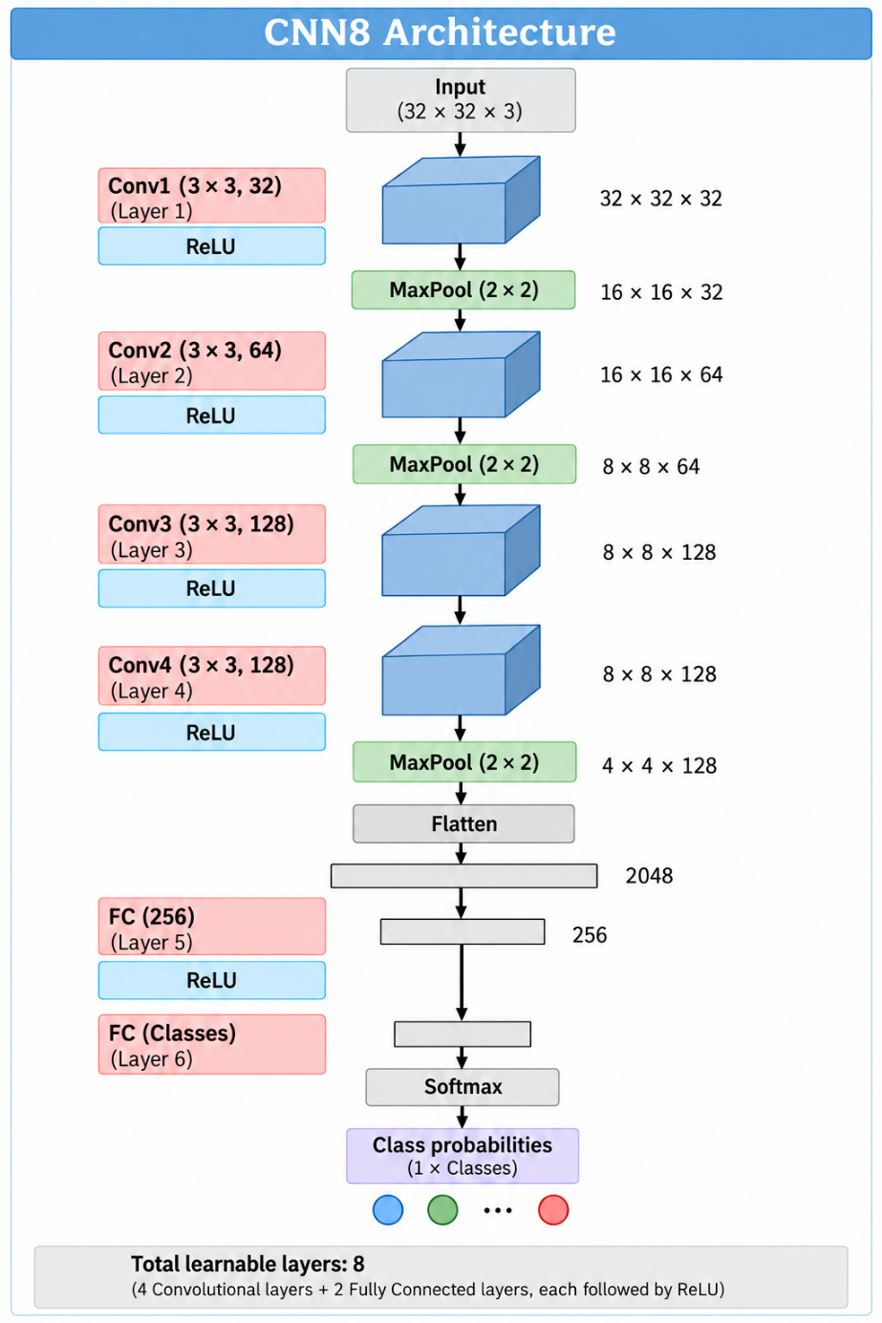
- EfficientNet-B0模型介紹
EfficientNet-B0 是 EfficientNet 系列的基礎模型，其核心設計為 MBConv（Mobile Inverted Bottleneck Convolution）模組，並結合深度可分離卷積（Depthwise Separable Convolution）與 Squeeze-and-Excitation（SE）機制，在降低參數量與計算成本的同時維持良好的特徵擷取能力。模型由多個不同設定的 MBConv 模組逐層堆疊，隨著網路加深逐漸降低特徵圖的空間尺寸並增加通道數，使模型能學習更高階的影像語意特徵。最後透過 Global Average Pooling 將特徵進行整合，再經由全連接層完成影像分類。相較於傳統 CNN，EfficientNet-B0 更著重於網路深度、寬度及輸入解析度之間的平衡，因此能以相對精簡的模型規模取得良好的分類效能。
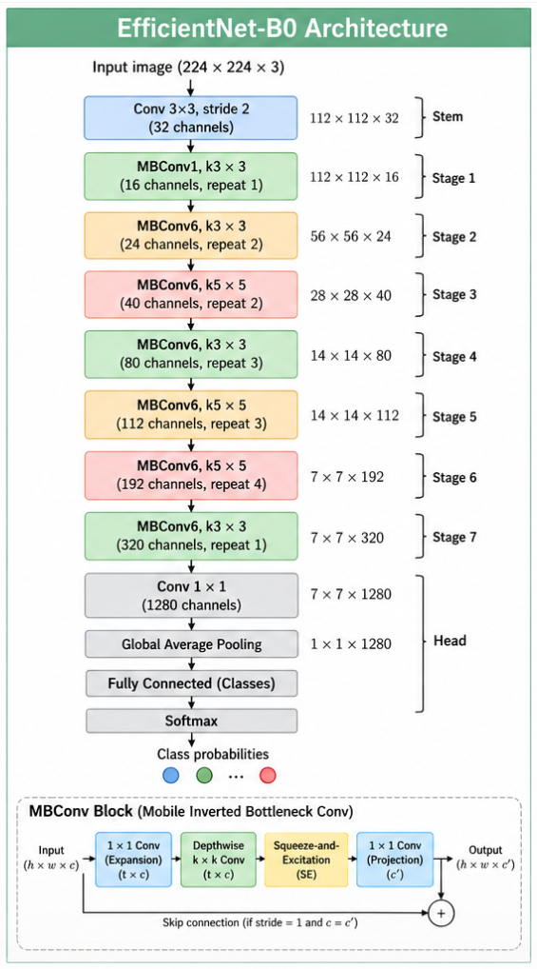
- ResNet20模型介紹
ResNet20 是殘差神經網路（Residual Neural Network, ResNet）的一種較淺層架構，其主要特色為導入殘差連接（Residual Connection），將輸入特徵透過捷徑連接（Shortcut Connection）直接與卷積運算後的特徵相加，使網路學習殘差映射。此設計有助於改善深層神經網路訓練過程中的梯度消失與模型退化問題。ResNet20 通常由多組 Residual Block 組成，並隨著不同 Stage 逐步增加特徵通道數，同時降低特徵圖的空間尺寸，以擷取不同層級的影像特徵。完成殘差特徵學習後，模型透過 Global Average Pooling 整合特徵，再利用全連接層與 Softmax 進行最終分類。由於 ResNet20 具有結構精簡及殘差學習的特性，因此常被應用於小型影像資料集及不同 CNN 模型之間的效能比較。
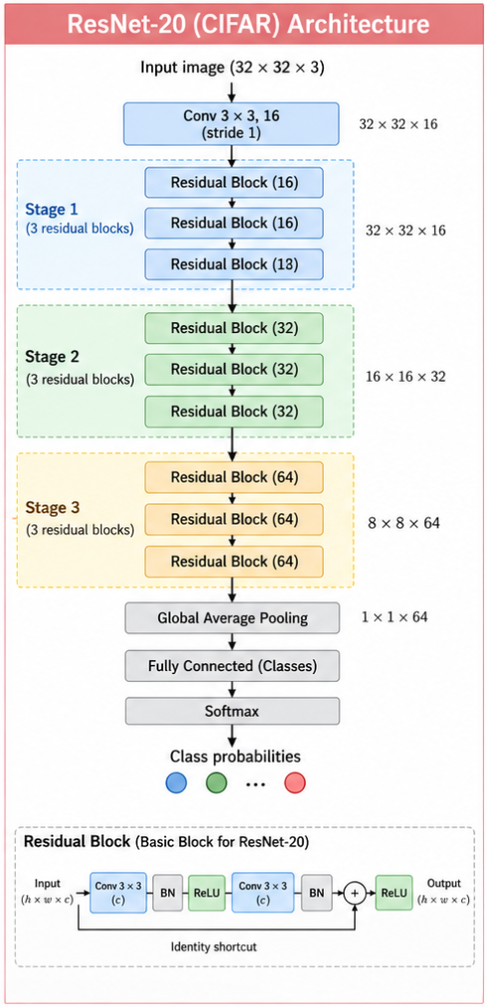

EfficientNet-B3 是 EfficientNet 系列中規模較大的模型之一，其主要架構延續 EfficientNet-B0 的設計概念，透過複合縮放（Compound Scaling）方式，同時調整網路深度（Depth）、寬度（Width）以及輸入影像解析度（Resolution），以提升模型的特徵學習能力。EfficientNet-B3 主要由多個 MBConv（Mobile Inverted Bottleneck Convolution）模組組成，並結合深度可分離卷積（Depthwise Separable Convolution）與 Squeeze-and-Excitation（SE）機制，使模型能有效擷取重要的影像特徵，同時降低不必要的計算成本。相較於 EfficientNet-B0，EfficientNet-B3 具有較深且較寬的網路結構，標準輸入影像解析度亦由 224 × 224 提升至 300 × 300，因此具備更強的特徵表達能力。經過多層 MBConv 模組進行特徵擷取後，模型透過 Global Average Pooling 整合高階特徵，最後經由全連接層與 Softmax 完成影像分類。EfficientNet-B3 在模型複雜度與分類效能之間取得良好平衡，適合應用於需要較高影像特徵辨識能力的分類任務。
